**FORMATO PARA EL DESARROLLO DE COMPONENTE FORMATIVO**

| **PROGRAMA DE FORMACIÓN** | Tecnología en Regencia de Farmacia |
| --- | --- |

| **COMPETENCIA** | 230101301 - Preparar productos farmacéuticos magistrales tópicos según la prescripción médica y la normativa de salud. | **RESULTADOS DE APRENDIZAJE** | 230101301-01 Reconocer los requerimientos técnicos y normativos legales vigentes en la elaboración de productos magistrales para uso humano y veterinario en el marco de su competencia. |
| --- | --- | --- | --- |

| **NÚMERO DEL COMPONENTE FORMATIVO** | 19 |
| --- | --- |
| **NOMBRE DEL COMPONENTE FORMATIVO** | Conceptos generales y normatividad magistrales |
| **BREVE DESCRIPCIÓN** | En este componente formativo abarca temas relacionados con las generalidades de las preparaciones magistrales, sus formas farmacéuticas, las buenas prácticas de elaboración, requisitos del Sistema de Gestión de Calidad (SGC) documentos involucrados y los controles que se deben realizar al proceso. |
| **PALABRAS CLAVE** | B.P.E, B.P.M, calidad, droga blanca, farmacopea, gestión, magistrales, no estériles, preparaciones. |

| **ÁREA OCUPACIONAL** | SALUD |
| --- | --- |
| **IDIOMA** | Español |

1. **TABLA DE CONTENIDOS:**

**Introducción**

**1. Generalidades de las preparaciones magistrales no estériles**

1.1 Formas farmacéuticas de los preparados magistrales tópicos no estériles

1.2 Unidades básicas de medidas

1.3 Prescripción médica: concepto, interpretación

1.4 Concentraciones

**2. Buenas prácticas**

**3. Sistema de garantía de calidad**

3.1 Requisitos del sistema de garantía de calidad

3.2 Etiquetado preparaciones magistrales

3.3 Fechas de vencimiento

3.4 Control de calidad de las preparaciones magistrales

3.5 Entes reguladores

**4. Farmacopeas y referencias bibliográficas**

1. **DESARROLLO DE CONTENIDOS:**

**Introducción**

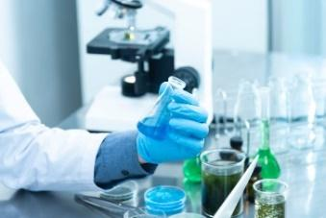

De manera general, el proceso de las preparaciones magistrales inicia cuando el médico una vez que realiza el diagnóstico respectivo, realiza la prescripción de la fórmula magistral, que luego se prepara y dispensa por el personal farmacéutico. Se define la fórmula magistral como el medicamento orientado a un paciente de manera individual, cuya preparación se lleva a cabo por un farmacéutico, o dicho proceso está bajo su responsabilidad y dirección, cumpliendo de manera exacta con la información de la prescripción facultativa donde se detallan principios activos y excipientes. Todo este proceso se debe seguir en las Buenas Prácticas de Elaboración (B.P.E.) controles de calidad y la dispensación en el establecimiento o servicio farmacéutico.

Según lo expresado anteriormente, se deben tener muy presente las siguientes consideraciones:

* Las preparaciones magistrales no se deben preparar a gran escala.
* Las exigencias con respecto a parámetros de calidad, seguridad y eficacia son las mismas que deben cumplir los laboratorios fabricantes.

Las fórmulas magistrales son unos de los testimonios más importantes de los orígenes de la profesión farmacéutica, representan la base fundamental de este profesional. A pesar del dominio de los laboratorios farmacéuticos a nivel nacional y global, esta práctica de la formulación magistral continúa siendo muy importante para el tratamiento de patologías en casos muy puntuales.

**1. Generalidades de las preparaciones magistrales no estériles**

Antes de iniciar con el desarrollo del tema, es importante conocer un poco de la historia de las preparaciones magistrales y cómo se ha avanzado hasta el día de hoy.

Tanto los métodos como la infraestructura han tenido cambios significativos, en las siguientes figuras se indica de manera general dicha evolución hacia el perfeccionamiento de los procesos y los controles que se deben realizar:

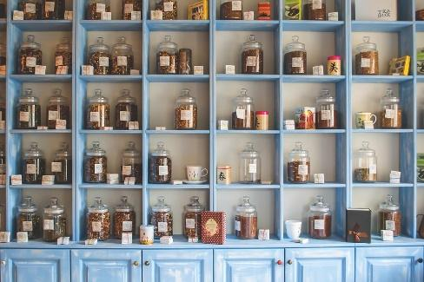 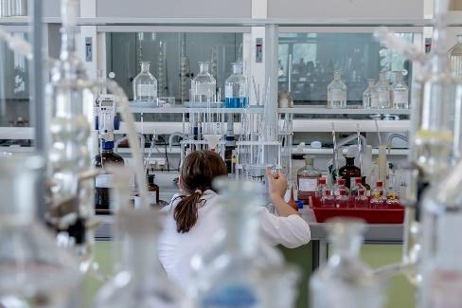

En los establecimientos y servicios farmacéuticos, existen los procesos generales y los procesos especiales, donde están ubicadas las preparaciones magistrales, como se muestra a continuación:



Para el desarrollo de la temática relacionada con las preparaciones magistrales, se enfocará en aquellas que son tópicas no estériles, de uso en humanos y veterinario, porque en este tipo de preparaciones (no estériles) podrá intervenir el Tecnólogo en Regencia de Farmacia.

A continuación, se presentarán algunas definiciones de términos relacionados con las preparaciones magistrales, los cuales siempre debemos tener presentes.

| **Términos** | **Definición** |
| --- | --- |
| 1. Preparación magistral | Es la atención farmacéutica que se hace por parte del Químico Farmacéutico una o un grupo de personas en especial, teniendo en cuanta su perfil fármaco terapéutico y son de distribución inmediata. |
| 2. Droga blanca | Es la materia prima para preparar las fórmulas magistrales, tales como: aceite de almendras, aceite de manzanilla, azufre, glicerina pura, ácido bórico, bórax, bicarbonato de sodio, entre otros. Este tipo de productos no requiere registro INVIMA para su comercialización. |
| 3. Principio activo | Es todo compuesto biológicamente activo que se extrae de la droga de un ser vivo utilizado por sus propiedades terapéuticas y que se comercializa sin alterar su estructura química. |
| 4. Droga (O.M.S) | El nombre de droga resulta aplicable a toda sustancia terapéutica o no, que introducida al cuerpo por medio de los mecanismos clásicos (Inhalación, ingestión, fricción, administración parenteral, endovenosa) de administración, es capaz de actuar sobre el sistema nervioso central del individuo hasta generar en él una alteración física e intelectual, la experimentación de nuevas sensaciones o la modificación de su estado psíquico. |
| 5. Preparado magistral | Es el preparado o producto farmacéutico para atender una prescripción médica, de un paciente individual, que requiere de algún tipo de intervención técnica de variada complejidad. |
| 6. Buenas prácticas de manufactura | Son las normas, procesos y procedimientos de carácter técnico que aseguran la calidad de los medicamentos, los cosméticos y las preparaciones farmacéuticas a base de recursos naturales. |
| 7. Buenas prácticas de elaboración magistral | Conjunto de normas, procesos y procedimientos de carácter técnico que aseguran la correcta elaboración y el control de calidad de los Medicamentos Magistrales y los Preparados Oficinales. |
| 8. Excipiente | Producto más o menos inerte que determina la consistencia, forma o volumen de las preparaciones farmacéuticas. |
| 9. Preparación magistral no estéril | Es una preparación farmacéutica que se puede formular y elaborar en condiciones ambientales controladas, pero no estériles. |

Con respecto a las preparaciones magistrales, hay que tener en cuenta los siguientes aspectos:

* Las etapas generales del proceso.
* Objetivos específicos.
* Establecimientos donde se deben preparar.
* Quienes pueden realizar las preparaciones.

A continuación, ampliaremos la información sobre cada uno de ellos.



* 1. **Formas farmacéuticas de los preparados magistrales tópicos no estériles**

Las preparaciones magistrales tópicas no estériles se pueden presentar en diferentes formas:

Observemos algunos ejemplos de las formas farmacéuticas de las preparaciones magistrales:

**1.2 Unidades básicas de medidas**

A medida que ha pasado la historia, se han utilizado distintas unidades y sistemas de medida, pero actualmente dichas normas se han estandarizado gracias a organizaciones reconocidas a nivel internacional. Se conoce que durante la undécima Conferencia Internacional de Pesas y Medidas que tuvo lugar en 1960, fue aprobado el Sistema Internacional de Unidades (SI).

En todo lo relacionado con los nombres y símbolos de las unidades se determinaron algunas normas:

• Los nombres de las unidades se deben escribir con minúscula.

• El símbolo de cada unidad es único.

• No se debe poner punto final a los símbolos.

• Los símbolos de las unidades cuyo nombre proviene de un nombre propio son mayúsculas; cuando no es así, son minúsculas.

Las formas farmacéuticas sólidas (polvos, comprimidos, etc.) se deben medir en peso y las formas farmacéuticas líquidas en unidades de volumen. Para estas mediciones se debe utilizar el sistema métrico decimal.

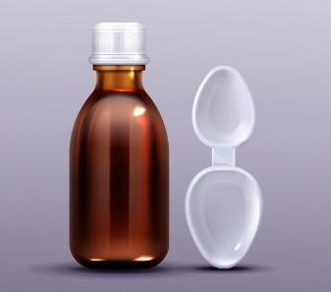

Las soluciones como los jarabes, las cuales se administran por vía oral, pueden venir acompañados de cucharas para su dosificación, las cuales pueden llenarse más o menos, no son muy exactas, por eso en algunos casos se prefiere el uso de jeringas para su medición. Si el medicamento no cuenta con la cuchara dosificadora, pueden utilizarse las medidas domésticas que se plantean en la siguiente tabla. Si la dosis viene definida en gotas, el tamaño puede variar dependiendo de la viscosidad de la solución, del cuentagotas, etc. Si con el medicamento no se proporciona ningún cuentagotas o especifica una equivalencia diferente, se asume la equivalencia planteada en la tabla.

**Tabla 1**

*Unidades de medida y equivalencias*

|  | **Unidad** | **Abreviatura** | **Unidad equivalente** | **Abreviatura** |
| --- | --- | --- | --- | --- |
| **Peso** | 1 kilogramo | 1 kg | 1000 gramos | 1000 g |
| 1 gramo | 1 g | 1000 miligramos | 1000 mg |
| 1 miligramo | 1 mg | 1000 microgramos | 1000 μg / mcg |
| **Volumen** | 1 litro | 1 l | 1000 mililitros | 1000 ml |
| 1 litro | 1 l | 1000 centímetros cúbicos | 1 cc / cm3 |
| 1 mililitro | 1 ml | 1 centímetro cúbico | 1 cc / cm3 |
| 1 mililitro | 1ml | 1000 microlitros | 1000 μl |
| **Doméstico** | 1 cucharada café |  | 2,5 mililitros | 2,5 ml |
| 1 cucharada postre |  | 5 mililitros | 5 ml |
| 1 cucharada sopera |  | 10 – 15 mililitros | 10 – 15 ml |
| 1 gota |  | 0,05 mililitros | 0,05 ml |
| 1 gota |  | 3 microgotas | 3 μgotas |
| 20 gotas |  | 1 mililitro | 1 ml |
| 60 microgotas | 60 μgotas | 1 mililitro | 1. ml |

**1.3 Prescripción médica: concepto, interpretación**

A continuación, se presenta la información y elementos relacionados con fórmulas de preparaciones magistrales:

**1.4 Concentraciones**

En las preparaciones magistrales, las concentraciones de los productos farmacéuticos se pueden expresar de dependiendo de las formas farmacéuticas, como se presenta a continuación:



**2. Buenas prácticas**

Es el conjunto de acciones coherentes que han demostrado ser eficaces y eficientes en algún periodo de tiempo en un contexto determinado y de las cuales se esperan resultados sostenibles en el tiempo.

La estandarización de las buenas prácticas en un factor importante para garantizar su éxito.

En el marco de las preparaciones magistrales, se habla de las **Buenas Prácticas de Elaboración. (B.P.E.)**, mediante las cuales se garantizará que el producto elaborado cumpla con todos los requisitos que estas exigen y que se entregará un preparado que cumpla con parámetros de calidad y satisfaga las necesidades del usuario.

Las BPE buscan, que en todo momento se tenga la posibilidad de revisar cada etapa del proceso, para poder identificar errores, y las causas que lo generaron para así poder corregirlo.

Durante el monitoreo también se pueden evidenciar oportunidades de mejora que permitan optimizar cada uno de los procesos. Un monitoreo adecuado se logra si hay un sistema de registro de información ordenado y tomado a tiempo.

Los requisitos generales de las B.P.E. abarcan varios aspectos importantes y cada uno de ellos tienen unos requisitos específicos que cumplir. Dichos aspectos son los siguientes:

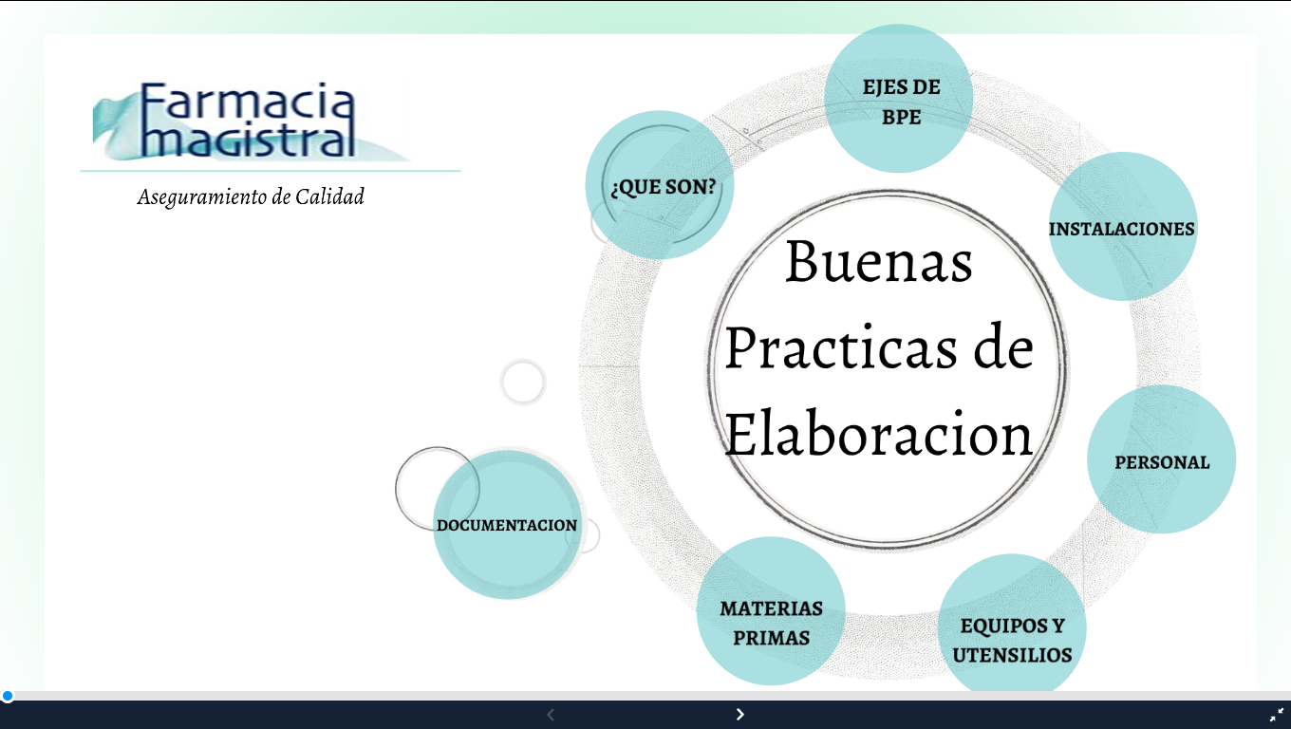

Las buenas prácticas de elaboración se rigen por medio del cumplimiento de los siguientes ejes:

* Instalaciones.
* Personal.
* Equipos y utensilios.
* Materias primas
* Documentación.





A continuación, se podrán conocer los requisitos de las B.P.E

**Requisitos de las instalaciones**

Las instalaciones del establecimiento o servicio farmacéutico donde se vayan a realizar las preparaciones magistrales deben cumplir con los siguientes requisitos:

**Requisitos del personal**

Los requisitos para el personal involucrado en las preparaciones magistrales son:

**Requisitos de los materiales y utensilios**

Los requisitos para los materiales y utensilios involucrados en las preparaciones magistrales son:

* 1. Deben ser de tamaño adecuado a los fines de uso al que está destinado. Ha de estar sometido a una revisión periódica y adecuada calibración. Se verificará, cada vez, previo al inicio de un proceso de elaboración.
  2. Deben ser elaborados en materiales que se puedan lavar, sanitizar y esterilizar fácilmente. Se tendrá presente que ninguna de las superficies que estarán en contacto con el producto, puedan afectar la calidad de este o de sus componentes
  3. Verificar que ningún elemento que se utilice para el adecuado funcionamiento o mantención del equipo, instrumento o accesorio pueda reaccionar o contaminar el producto o sus componentes.
  4. El instrumental y otros accesorios que intervienen en la elaboración y el control de calidad deben mantenerse limpios y en buenas condiciones de funcionamiento. Tanto las operaciones de limpieza como su mantenimiento deben estar caracterizadas por su efectividad, se realizará según procedimientos que se especificarán por escrito. Se dispondrá que la limpieza se realice inmediatamente después del uso.

Algunos de los materiales necesarios para el proceso de producción, son:

**Requisitos de las materias primas**



Uno de los componentes más importantes en el proceso, son las materias primas que se utilizan para la elaboración de las preparaciones magistrales, porque de estas depende la calidad del preparado, el cumplimiento con los parámetros de calidad y la eficacia del tratamiento.

Se debe tener mucho cuidado con la procedencia de las materias primas y material de acondicionamiento, estos deben cumplir con las especificaciones definidas por el establecimiento o servicio farmacéutico.

Toda materia prima, envase y empaque que ingrese, debe pasar por las siguientes etapas:

* Recepción y cuarentena.
* Aprobación y rechazo.
* Identificación y almacenamiento.

A continuación, se amplía la explicación de cada una de las etapas.

**Tabla 2**

*Etapas materias primas y material de acondicionamiento*

| **Materias primas - bases** | **Material de envase y/o acondicionamiento** |
| --- | --- |
| **Recepción y cuarentena** | |
| En la etapa de recepción se debe verificar la integridad, aspecto y etiquetado de los envases. Como etapa siguiente, deberán registrarse y poner en cuarentena en espacio determinado para ello, hasta su aprobación o rechazo. Este lugar está separado, delimitado y señalizado por este fin. | |
| **Aprobación o rechazo** | |
| En esta etapa se envía una muestra laboratorio externo contratado quien analiza las muestras de acuerdo con especificaciones internas o según USP, y emite el certificado, con el cual se aprueba o rechazan las materias primas y/o bases. Y aseguramiento de calidad emite los rótulos de aprobado o rechazo. | Aseguramiento de calidad realiza el análisis de los materiales de envase y/o acondicionamiento, y emite los rótulos de aprobado o rechazo. |
| **Identificación y almacenamiento** | |
| Cada una de las materias primas, bases o material de envase y acondicionamiento deben estar identificados y ubicados de acuerdo con su Estado (cuarentena, aprobado), y ubicados en su respectiva bodega de acuerdo con el direccionamiento que el jefe de laboratorio ordene. | |

**Requisitos de la documentación**



El éxito de todo proceso depende de la correcta ejecución de los colaboradores que intervienen en él, es por esto que cobra mucha importancia el proceso documental, por medio del cual todas las actividades son documentadas con el objetivo de que todo el personal ejecute las tareas de la misma forma; los datos y resultados son registrados para dejar evidencia de su realización.

La documentación es una parte esencial de la Garantía de la Calidad y se relaciona con todos los aspectos de la B.P.E.

**La documentación es la base de las B.P.E**

Se establecen documentos como manuales, procedimientos, instructivos, formatos, previamente revisados y aprobados con el fin de garantizar que las operaciones de fabricación de fórmulas magistrales se llevaron a cabo de manera adecuada, permitiendo así la trazabilidad de la información y facilitando investigaciones en caso de requerirlas.

Algunas de las recomendaciones más importantes para el manejo de la documentación son las siguientes:

Para un correcto diligenciamiento de la documentación se deben tener instructivos donde se detallen como hay que registrar la información. A continuación, podrán observar algunos ejemplos de la documentación que se utiliza durante el proceso de elaboración de las preparaciones magistrales.

**3. Sistema de garantía de calidad**



Se debe tener documentado e implementado un sistema de garantía de calidad donde están definidas las políticas y objetivos de calidad del establecimiento y servicio farmacéutico. Garantizar su cumplimiento está bajo la responsabilidad del farmacéutico o químico farmacéutico y es de suma importancia que se involucren todos los colaboradores de la organización en todos niveles, para lo cual se deberán tener en cuenta las B.P.E. y control de calidad y todos los factores que impactan en la calidad del producto, como son los proveedores, distribuidores y prestadores de servicios. Es requisito fundamental que dicho sistema de calidad esté diseñado e implementado integralmente y debe estar totalmente documentado y ser evaluado continuamente.

**3.1 Requisitos del sistema de garantía de calidad**

El sistema de garantía de calidad adecuado para la elaboración de preparaciones magistrales y oficinales, debe garantizar lo siguiente:

* La preparación magistral debe cumplir con los requisitos de las B.P.E. y los controles de calidad de acuerdo con las indicaciones de las Farmacopeas y guías a nivel internacional que estén acreditadas.
* Se deben definir de manera muy clara, en los POS (Procedimiento Operativo Standard) las responsabilidades y competencias de los colaboradores.
* Todo el manejo y gestión de las materias primas y materiales de acondicionamiento que se realicen deben estar documentados y deben estar definidos los controles de calidad que se les deben realizar para evidenciar su cumplimiento. Dichos controles se deben extender a todas las fases del proceso y tener muy presente las calibraciones de instrumentos y equipos.
* Que el producto terminado esté correctamente elaborado y controlado teniendo en cuenta los procedimientos operativos.
* Se debe contar con Batch récord donde quede registrada la historia de cada uno de los lotes elaborados.
* Que estén definidos los parámetros para la aprobación de cada lote que se elabores de la preparación magistral, además de su almacenaje, distribución y manipulación posterior.
* Que la preparación magistral no se dispense hasta que el farmacéutico o químico farmacéutico responsable haya aprobado su total cumplimiento.
* Que se cuente con un procedimiento de auditoría interna que se ejecute en periodos determinados, con el objetivo de evaluar el grado de aplicación y conformidad de sus procedimientos. De estas auditorías surgen hallazgos o no conformidades que deben ser corregidas para que se asegure la mejora continua.
* Que las desviaciones de calidad sean informadas, investigadas y registradas. Es importante generar un sistema para la implementación y el seguimiento de las acciones preventivas, correctivas y así poder verificar su efectividad.
* Que exista un control de documentos y registros donde se le haga seguimiento a la aprobación y cambios que puedan generar impactos sobre la calidad de la preparación magistral.
* Que exista un sistema para el tratamiento de las PQRS (Peticiones, Quejas, Reclamos y Sugerencias), además del proceso para el retiro (retirada) de productos farmacéuticos.

**3.2. Etiquetado preparaciones magistrales**

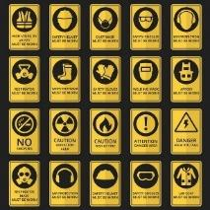

Un factor importante relacionado con las preparaciones magistrales tanto estériles como no estériles, es la correcta identificación del producto terminado y la información técnica que debe ir en este. Podemos destacar algunas ventajas de la rotulación, dentro de las que se encuentran: poder realizar la trazabilidad al producto, fácil reconocimiento en el área de almacenamiento, identificación por parte del usuario.

Los requisitos que debe cumplir la etiqueta de un producto magistral, son:

* Deben ir situadas en los envases primarios y secundarios de fórmulas magistrales y preparados oficinales y se deben expresar de tal manera que sean legibles, que se comprendan fácilmente y de un material que garantice su duración para que no se deterioren en el tiempo.
* En el rótulo del envase primario debe estar presente la siguiente información:

a) Denominación o nombre del preparado oficinal o, en su caso, de la fórmula magistral (Dicha fórmula debe estar descrita en un formulario de referencia como las farmacopeas u otros reconocidos internacionalmente)

b) Comunicar la composición cuantitativa y cualitativa de manera completa de los principios activos y de los excipientes presentes.

c) Cantidad dispensada, vía de administración y forma farmacéutica.

d) Número de registro en el libro recetario, o soporte que lo sustituya, de acuerdo con la legislación vigente de cada país.

e) Si son reparados oficinales debe tener el número de lote.

f) Fecha de elaboración y plazo de validez.

g) Parámetros para su conservación y leyendas que faciliten su uso, como “Agítese antes de usar”, “Uso externo”, entre otros.

h) Si son fórmulas magistrales, debe ir el nombre del paciente.

i) Establecimiento o servicio farmacéuticos que dispensó el preparado magistral, con la siguiente información: nombre completo, dirección donde está ubicado, teléfono y nombre del farmacéutico o químico farmacéutico.

j) Presentar las advertencias, como: “Tóxico”, “No consuma alcohol”, “No usar durante el embarazo”, etc. “Manténgase fuera del alcance de los niños” u otras leyendas precautorias y de advertencias, cuando aplique, tales como “Uso externo”

**Tengamos presente** que cuando el envase, por su tamaño, no permita la inclusión de todos los datos mencionados anteriormente, debe ir como mínimo:

a) Denominación o nombre del preparado oficinal o, en su caso, de la fórmula magistral (Dicha fórmula debe estar descrita en un formulario de referencia como las farmacopeas u otros reconocidos internacionalmente).

b) Comunicar la composición cuantitativa y cualitativa de manera completa de los principios activos y de los excipientes presentes.

c) En caso de una posible confusión por la forma farmacéutica, debe ir la vía de administración.

d) Número de registro en el libro recetario, o soporte que lo sustituya, de acuerdo con la legislación vigente de cada país.

e) Si son reparados oficinales debe tener el número de lote.

f) Fecha de elaboración y plazo de validez.

i) Establecimiento o servicio farmacéuticos que dispensó el preparado magistral, con la siguiente información: nombre completo, dirección donde está ubicado, teléfono y nombre del farmacéutico o químico farmacéutico.

La información que no pudo ser reportada en el rótulo debe ser entregada en otro documento, dirigida al paciente durante el proceso de dispensación de la fórmula médica del preparado magistral.

A continuación, se presenta un ejemplo de lo que se espera sea un rótulo y un prospecto:



**3.3 Fechas de vencimiento**



Para determinar las fechas de vencimiento de las fórmulas magistrales tipificadas (que estén descritas en las farmacopeas o recetarios reconocidos internacionalmente), se debe contemplar y tener en cuenta la caducidad que esté reportada en las farmacopeas u otras referencias reconocidas internacionalmente. En el resto de las fórmulas magistrales la fecha de vencimiento se establece teniendo en cuenta la duración del tratamiento prescrito.

A continuación, se muestran algunos aspectos para tener en cuenta al momento de determinar las fechas de vencimiento de las preparaciones magistrales.

**3.4 Control de calidad de las preparaciones magistrales**



Uno de los aspectos más importantes durante el desarrollo de las Buenas Prácticas de Elaboración (B.P.E.) es garantizar que el producto a granel y el terminado, cumpla con todas las características y parámetros establecidos.

Para garantizar la calidad, se deberá aplicar paso a paso normas de B.PE; y examinar detalladamente los caracteres organolépticos de los preparados, un control de la rotulación y una serie de pruebas a realizar.



**3.5 Entes reguladores**



El ente regulatorio encargado del seguimiento, auditoría y de otorgar la certificación es el Instituto Nacional de Vigilancia de Medicamentos y Alimentos INVIMA.

**4. Farmacopeas y referencias bibliográficas**



Es un documento donde se recopila la información de las materias primas y de medicamentos. La información que se incluye en ellas está relacionada con los parámetros de calidad. Las farmacopeas se editan desde hace muchos años atrás (Renacimiento) y luego se hicieron obligatorias en los establecimientos farmacéuticos.

Se puede definir como referencias oficiales, con peso legislativo, donde se consultan los estándares o requisitos de calidad de las materias primas farmacéuticas más utilizadas y las distintas formas farmacéuticas. Pone a disposición de todos los ciudadanos la información técnica sobre medicamentos.

Existen varias farmacopeas reconocidas y prestigiosas: Farmacopea Norteamericana (USP), Farmacopea Británica (BP), Farmacopea Europea (Ph.Eur), Farmacopea Italiana (FU), Farmacopea Alemana (DAB), Farmacopea Belga (Ph. Belg), Farmacopea Francesa (Ph. Franc), Farmacopea Holandesa (Ph.Ned), y Farmacopea Suiza (Ph. Helv).

La Farmacopea se convierte en una herramienta básica para garantizar la calidad de los medicamentos y para el fortalecimiento del mercado farmacéutico. Cada país es autónomo para establecer su(s) farmacopea(s) oficial(es) y las especificaciones incluidas en ella(s)

En Colombia se ha tomado como referencia la farmacopea norteamericana.

La siguiente imagen es un ejemplo de la información que se encuentra en la farmacopea y su utilidad para la fabricación de los productos farmacéuticos.



Con el objetivo de complementar el conocimiento adquirido y teniendo en cuenta que el alcance del Tecnólogo (a) en Regencia de Farmacia abarca las preparaciones magistrales no estériles, se propone al aprendiz consultar la guía con los requerimientos necesarios para el cumplimiento de las preparaciones magistrales estériles, presente en la sección de material complementario.

1. **ACTIVIDADES DIDÁCTICAS (OPCIONALES SI SON SUGERIDAS)**

| **DESCRIPCIÓN DE ACTIVIDAD DIDÁCTICA** | |
| --- | --- |
| **Nombre de la actividad** |  |
| **Objetivo de la actividad** |  |
| **Tipo de actividad sugerida** |  |
| **Archivo de la actividad**  **(Anexo donde se describe la actividad propuesta)** |  |

1. **MATERIAL COMPLEMENTARIO**

| **Tema** | **Referencia APA del Material** | **Tipo de material**  **(Video, capítulo de libro, artículo, otro)** | **Enlace del recurso o**  **archivo del documento o material** |
| --- | --- | --- | --- |
| Buenas prácticas | Decreto 0780 de 2016. (2016). *Por medio del cual se expide el Decreto Único Reglamentario del Sector Salud y Protección Social.* | Decreto | Anexo/Anexo_4_decreto_0780_de_2016 |
| Red de autoridades de medicamentos de Iberoamérica. (2016). *Guía de buenas prácticas de elaboración y control de calidad de preparaciones magistrales y oficinales*. | Documento | Anexo/Anexo_6_guia_de_buenas_practicas_elaboracion_control_calidad_preparaciones_magistrales_oficinales |
| Correa, O. *Preparados magistrales y oficinales no estériles.* | Documento | Anexo/Anexo_5_documento_magistrales_no_esteriles |
| Amaya, A. (2020). *Guía de gestión de la calidad en el proceso de elaboración de magistrales estériles con base en la estructura de alto nivel*. | Documento | Anexo/ Anexo_3_CF019_guia_preparaciones_magistrales_esteriles |

1. **GLOSARIO**

| **TÉRMINO** | **SIGNIFICADO** |
| --- | --- |
| **Buenas prácticas de elaboración magistral (B.P.E.M.)** | Conjunto de normas, procesos y procedimientos de carácter técnico que aseguran la correcta elaboración y el control de calidad de los Medicamentos Magistrales y los Preparados Oficinales. |
| **Buenas prácticas de manufactura (B.P.M.)** | Son las normas, procesos y procedimientos de carácter técnico que aseguran la calidad de los medicamentos, los cosméticos y las preparaciones farmacéuticas a base de recursos naturales. |
| **Droga (O.M.S)** | El nombre de droga resulta aplicable a toda sustancia terapéutica o no, que introducida al cuerpo por medio de los mecanismos clásicos (Inhalación, ingestión, fricción, administración parenteral, endovenosa) de administración, es capaz de actuar sobre el sistema nervioso central del individuo hasta generar en él una alteración física e intelectual, la experimentación de nuevas sensaciones o la modificación de su estado psíquico. |
| **Droga blanca** | Es la materia prima para preparar las fórmulas magistrales, tales como: Aceite de almendras, aceite de manzanilla, Azufre, Glicerina pura, ácido Bórico, Bórax, Bicarbonato de sodio, entre otros. Este tipo de productos no requiere registro INVIMA para su comercialización. |
| **Excipiente** | Producto más o menos inerte que determina la consistencia, forma o volumen de las preparaciones farmacéuticas. |
| **Fórmula magistral tipificada** | Aquella fórmula magistral definida en un formulario. |
| **Garantía de la calidad** | Es un concepto amplio que cubre todos los aspectos que individual o colectivamente influyen en la calidad de un producto. Comprende la totalidad de las gestiones llevadas a cabo con el objeto de asegurar que los productos elaborados en la oficina de farmacia o servicio de farmacia hospitalario son de la calidad requerida para su uso. |
| **INVIMA** | Instituto Nacional de Vigilancia de Medicamentos y Alimentos. |
| **Monografía de preparado farmacéutico** | Documento que describe detalladamente el método de elaboración, especificaciones, propiedades farmacológicas, control de calidad, condiciones de almacenamiento y requerimientos en el etiquetado del preparado farmacéutico. |
| **POS** | Procedimiento Operativo Standard. |
| **PQRS** | Peticiones, Quejas, Reclamos y Sugerencias. |
| **Preparación magistral** | Es la atención farmacéutica que se hace por parte del Químico Farmacéutico una o un grupo de personas en especial, teniendo en cuenta su perfil fármaco terapéutico y son de distribución inmediata. |
| **Preparación magistral no estéril** | Es una preparación farmacéutica que se puede formular y elaborar en condiciones ambientales controladas, pero no estériles. |
| **Preparación o preparado oficinal** | Es el medicamento destinado a su dispensación directa a los pacientes atendidos por las oficinas de farmacia o servicios de farmacia hospitalarios, preparado por un farmacéutico o químico farmacéutico o bajo su dirección, descrito en un formulario oficial, preparado según las buenas prácticas de elaboración y control de calidad establecidas al efecto y con la debida información al paciente. |
| **Preparado magistral** | Es el preparado o producto farmacéutico para atender una prescripción médica, de un paciente individual, que requiere de algún tipo de intervención técnica de variada complejidad. |
| **Principio activo** | Es todo compuesto biológicamente activo que se extrae de la droga de un ser vivo utilizado por sus propiedades terapéuticas y que se comercializa sin alterar su estructura química. |
| **SGC** | Sistema de Gestión de Calidad**.** |
| **SI** | Sistema Internacional de Unidades. |

1. **REFERENCIAS BIBLIOGRÁFICAS**

Decreto 0780 de 2016. Por medio del cual se expide el Decreto Único Reglamentario del Sector Salud y Protección Social. 6 de mayo de 2016.

FARMACOPEA ARGENTINA (Séptima edición). Buenos Aires, 12 de junio de 2003.

Manual de Laboratorio de Farmacia Magistral. Universidad de Antioquia. Facultad de Química Farmacéutica. Tecnología en Regencia de Farmacia. Gómez Betancurt, Sergio; 2004.

Pharmaceutical Compounding - Nonsterile Preparations; USP42-NF37

REMINGTON FARMACIA (T. II) (20ª ED.) de Gennaro, Alfonso R., EDITORIAL Médica Panamericana.

Resolución 1403 de 2007. Por la cual se determina el Modelo de Gestión del Servicio Farmacéutico, se adopta el Manual de Condiciones Esenciales y Procedimientos y se dictan otras Disposiciones.

Resolución 444 del 2008 “por la cual se adopta el instrumento de verificación de cumplimiento de Buenas Prácticas de Elaboración de preparaciones magistrales y se dictan otras disposiciones”. Febrero de 2008

Rosales, Z. JM y Muñoz, B. JC. Formulación magistral en atención primaria. En Medicina de Familia (And) Vol. 2, N.º 1, marzo 2001, p. 53.

1. **CONTROL DEL DOCUMENTO**

|  | **Nombre** | **Cargo** | **Dependencia** | **Fecha** |
| --- | --- | --- | --- | --- |
| **Autor (es)** | Edwing Amir Moreno Moreno | Experto Temático | Regional Antioquia - Centro de Servicios de Salud. | Agosto 2021 |
| Gustavo Santis Mancipe | Diseñador instruccional | Regional Distrito Capital – Centro de Diseño y Metrología. | Agosto 2021 |
| Ana Catalina Córdoba Sus | Revisora Metodológica y Pedagógica | Regional Distrito Capital – Centro para la Industria de la Comunicación Gráfica. | Agosto 2021 |
| Rafael Neftalí Lizcano Reyes | Asesor pedagógico | Regional Santander - Centro Industrial del Diseño y la Manufactura. | Agosto 2021 |

1. **CONTROL DE CAMBIOS**

**(Diligenciar únicamente si realiza ajustes a la Unidad Temática)**

|  | **Nombre** | **Cargo** | **Dependencia** | **Fecha** | **Razón del cambio** |
| --- | --- | --- | --- | --- | --- |
| **Autor (es)** |  |  |  |  |  |